厦门国家会计学院交通示意图
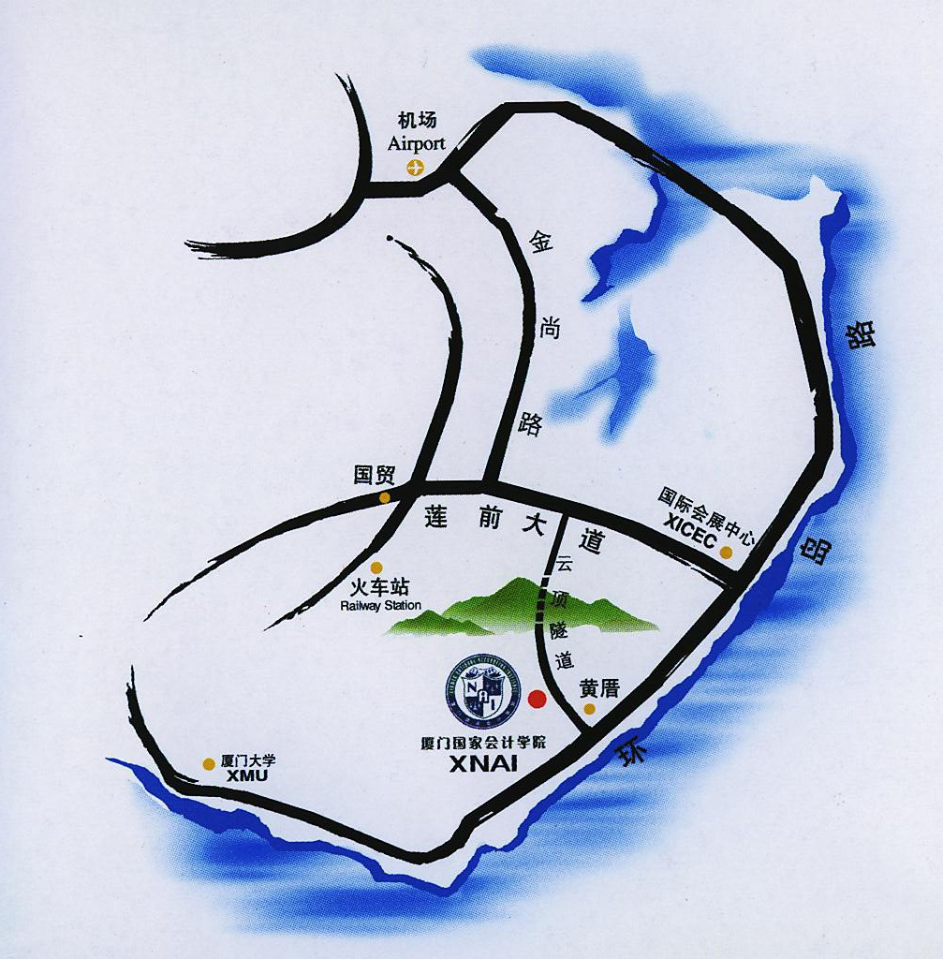
厦门国家会计学院地址：厦门市思明区环岛南路。距离厦门高崎国际机场约18公里，乘出租车约30元左右；距厦门火车站约8公里，乘出租车约20元左右。

